RECONOCIENDO LA LETRA “L”

Repite cada sílaba.
Nombra cada objeto y pinta.

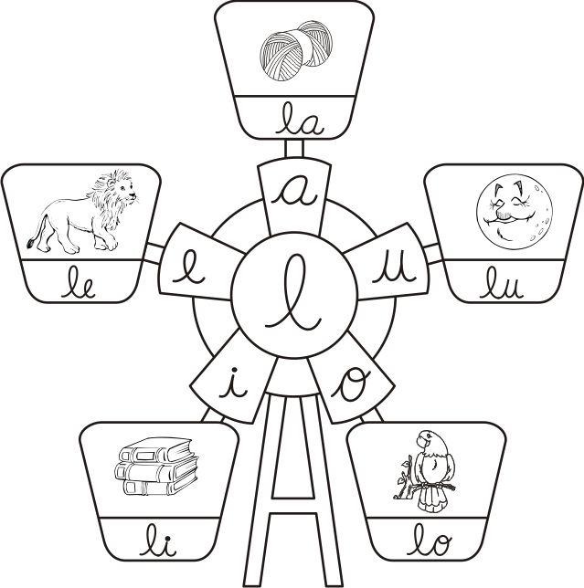

SOY LA LETRA “L” MAYÚSCULA

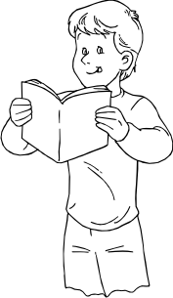
Decora, escribe y pinta.

alo

Repasa las líneas entrecortadas.

Lazo León limón loro luna

ESCRIBE LA SÍLABA QUE CORRESPONDE A CADA FIGURA Y PINTA.
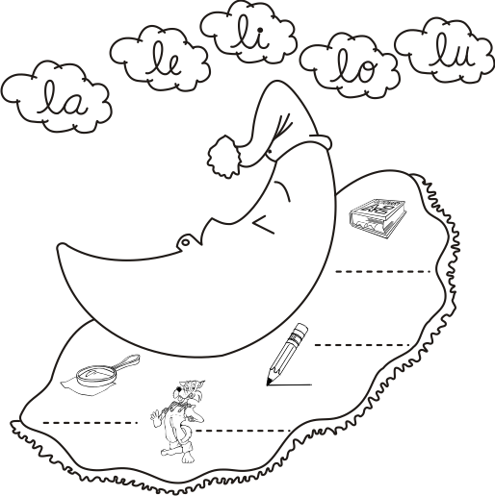

SILABEANDO

- Une cada sílaba con su figura y pinta.

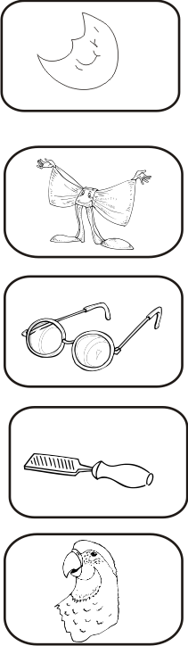
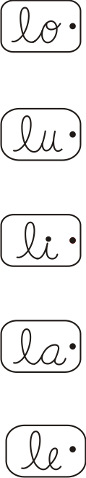

Repite el nombre de cada uno, encierra la sílaba y pinta.
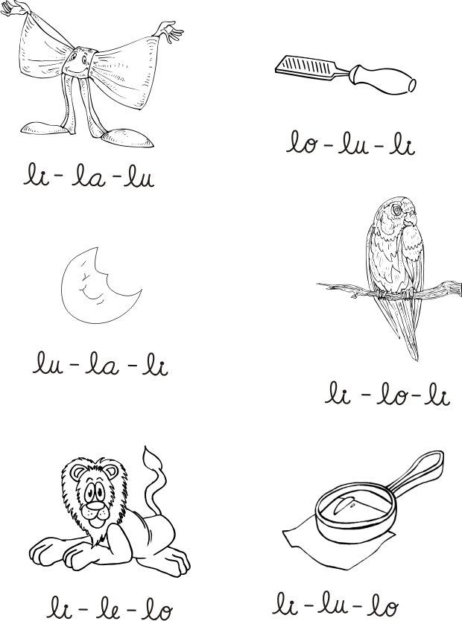

Une las sílabas, transcribe y pinta.
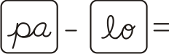
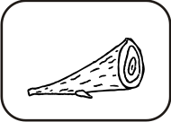

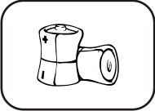
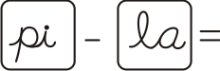

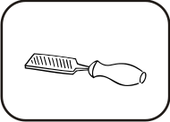
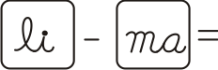

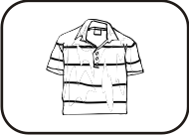
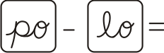

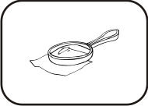
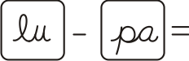

Lee, recorta y pega cada palabra con la figura que le corresponde.

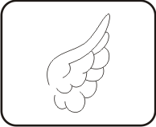

pila
lupa
lima
ala

polo
palo

